29 septembrie 2020

RAPORT ZILNIC

Calificativ:  NEUTRU | Dosar de politician | B1TV-21:00
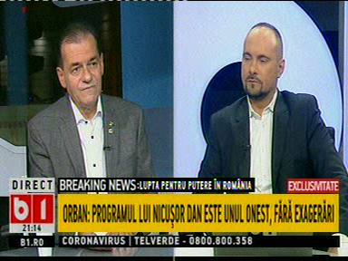 | În cadrul emisiunii „Dosar de politician” de pe postul B1TV, s-au discutat următoarele subiecte:  - Ludovic Orban, premierul României, spune că pe lângă faptul că RADET a dat faliment, Termoenergetica a ajuns la o datorie de circa 600 de milioane către Elcen, iar Elcen nu mai poate furniza dacă nu primeşte bani deoarece nu poate cumpăra combustibil. Acesta mai spune că Primaria trebuie să plătească acea subvenţie pentru diferenţa de preţ pentru ca Termoenergetica să facă faţă cheltuielilor.

Calificativ:  NEUTRU | Subiectiv | Antena3-20:00
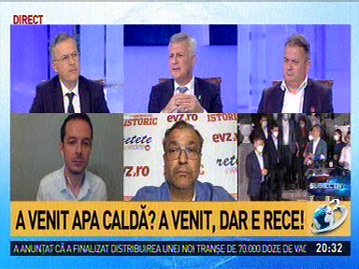 | În cadrul emisiunii „Subiectiv” de pe postul Antena3, s-au discutat următoarele subiecte:  - Daniel Zamfir, membru ALDE, spune că apa caldă este livrată de CET-uri, iar CET-urile sunt în subordinea Guvernului, iar dacă CET-ul face o revizie, apa caldă nu pleacă către beneficiar, aşadar Termoenergetica nu are ce transporta dacă CET-ul nu îi dă apă caldă.  - Virgil Guran, membru PNL, spune că apa caldă nu ajunge la oameni deoarece sunt probleme cu conductele.  - Dan Andronic, jurnalist, spune că o soluţie pentru apă caldă şi căldură ar fi centralele de cvartal.

Calificativ:  NEUTRU | Bună, România! | B1TV-19:00
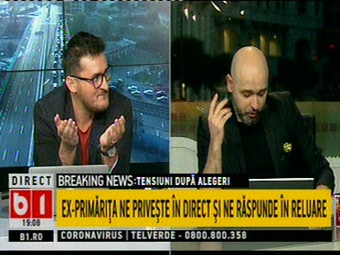 | În cadrul emisiunii „Bună, România!” de pe postul B1TV, s-au discutat următoarele subiecte:  - Răzvan Zamfir, unul dintre moderatorii emisiunii, spune că Gabriela Firea a postat pe Facebook că toata vara a informat bucureştenii că livrarea deficitară a apei calde este din cauza reviziilor prelungite intenţionat de către Elcen, iar azi, primul drum făcut de Nicuşor Dan este chiar la Elcen, dar nu ca să le reproşeze pentru că i-au lăsat pe bucureşteni fără apă caldă, dar ca să se pozeze prietenos, afectuos, şi să le mulţumească pentru implicarea Guvernului în campania electorală prin pedepsirea bucureştenilor.

Calificativ:  NEUTRU | Sinteza zilei | Antena3-21:00
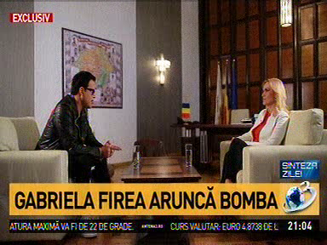 | În cadrul emisiunii „Sinteza zilei” de pe postul Antena3, s-au discutat următoarele subiecte:  - Gabriela Firea, primarul general al Capitalei, spune că cea mai mare problemă cu care s-a confruntat în campanie a fost apa caldă, care nu vine numai de la Primărie, ci vine de la Guvern şi Primarie, deoarece producătorul agentului termic este Ministerul Energiei, prin Elcen, care deţine CET-urile.  - Aceasta mai spune că pentru cei 30 de ani de lipsă de investiţii în CET-uri şi în conducte, ea a fost găsită vinovată în totalitate.  - Gabriela Firea mai spune că a atras atenţia asupra faptului că în timpul verii CET-urile îşi suspendau pe rând activitatea, intrând în revizii mult prea prelungite, motiv pentru care foarte multe cartiere aveau de suferit.  - Aceasta mai spune că Ministerul Energiei a ştiut că CET-urile nu livrează nici la presiune şi nici în cantitatea suficientă agentul termic către Termoenergetica, a ştiut că ţine prea mult CET-urile în revizie, dar au transformat tema căldurii în temă de atac asupra sa.  - Gabriela Firea mai spune că propunerea lui Tăriceanu şi Băsescu pentru rezolvarea apei calde prin instalarea de centrale de apartament pe gaze nu se poate realiza deoarece este imposibil să instalezi atâtea centrale, plus că este foarte scump pentru cetăţeni să plătească, plus că e foarte poluator.

Calificativ:  NEUTRU | Legile puterii | RealitateaPlus-21:00
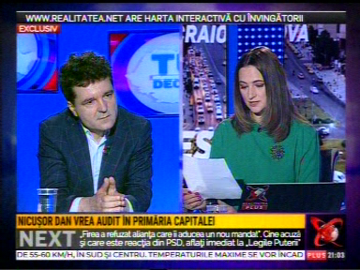 | În cadrul emisiunii „Legile puterii” de pe postul RealitateaPlus, s-au discutat următoarele subiecte:  - Nicuşor Dan, primarul ales al Capitalei, spune că în ceea ce priveşte apa caldă şi căldura, vor fi avarii în această iarnă, dar va fi instituit un management adecvat al avariilor, iar pe termen lung, vor fi schimbate conductele Termoenergetica.  - Acesta mai spune că s-a insistat pe tot felul de soluţii fantasmagorice precum preluarea Elcen de către RADET, deşi RADET avea datorii la Elcen.

